Actividad Integradora.
Unidad III

Actividad 1.
A continuación colocaré una orden de servicio que es la que manejamos para los eventos en mi trabajo.
Yo laboro como asistente de Eventos y Banquetes en el club Atlas Colomos, el cual también se dedica a realizar eventos sociales, empresariales y coffee break. Por lo que manejamos un tipo de contrato pequeño en el que se especifica lo más básico que se incluye en el evento. Nosotros les llamamos, como ya lo mencioné, “Órdenes de Servicio”. 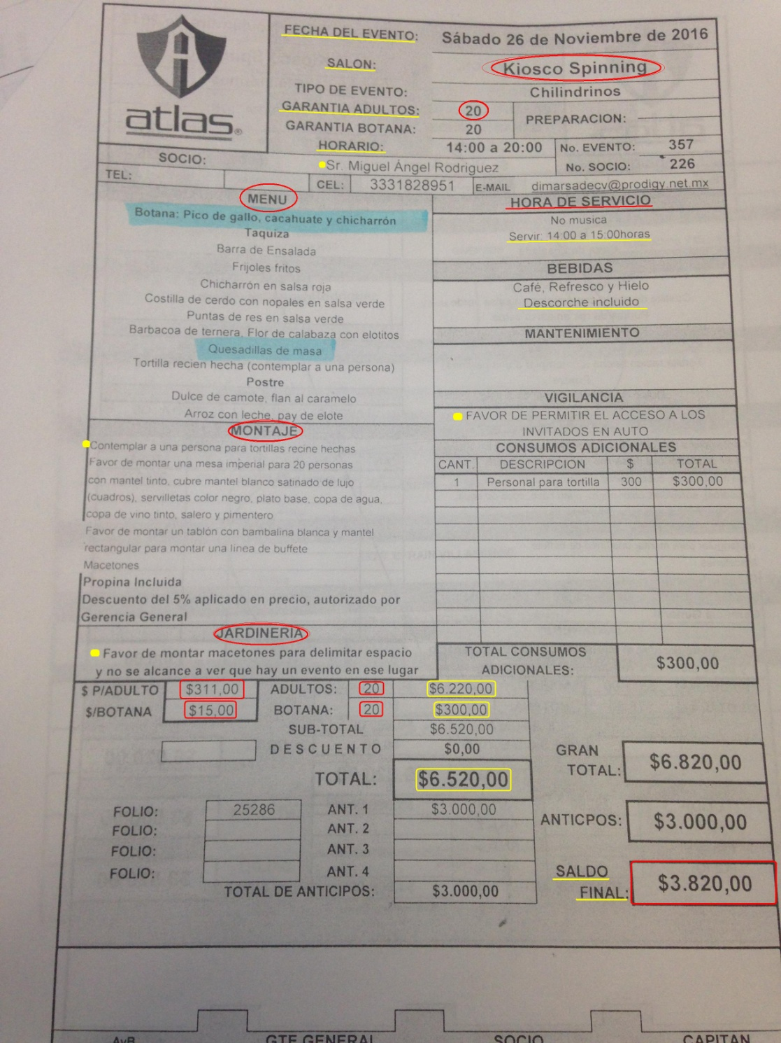
Marqué con color rojo y amarillo los puntos más importantes que especificamos para el conocimiento del socio.
Están marcados los servicios que se solicitaron, el bloqueo del salón en el cual será y también los aspectos mencionados para el montaje que se solicitó.

Actividad 2.
Chart de Grupos.
De acuerdo a lo que encontré en línea, alcanzo a comprender que el Chart de Grupo se refiere a la organización del mismo cuando se acude a una conferencia o congreso. Refiriéndonos a cuando son en lugares fuera de la ciudad y el grupo requiere de algún lugar para su estancia.
El chart de Grupo consiste en los siguientes pasos:
*Nombre.
*Empresa.
*Fecha de Entrada/Fecha de Salida.
*No. De Habitaciones.
*Precio pactado por habitación o por persona.
*De acuerdo al plan del hotel (all, b&b, ep, map, fep).
Elizabeth García Lara. (11/03/2015). Procedimiento de Servicios de un Grupo. 24/11/2016, de Prezi Sitio web: https://prezi.com/wutp25dlqr4t/procedimiento-de-servicios-de-un-grupo/

